船载光电系统
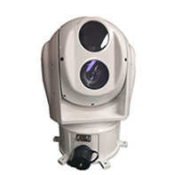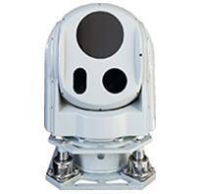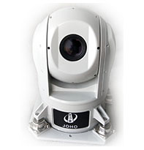
—、应用
可搭载于各种运动载体（如飞行器、船舶、车辆等）上，对目标进行搜索、稳定观测、瞄准控制、导航跟踪及空中预警等。
二、特点
★高精度的红外连续变焦光学系统配合复杂变量控制系统，确保110mm~1100mm范围内，成像清晰，光轴稳定。
★探测器采用640×512谛镉汞(HgCdTe)制冷式红外焦平面探测器;
★军标级部件，可靠性高，寿命长，可在恶劣环境下长时期使用
★全密封高等级防水，光机电—体化设计，满足军标要求;
★采用多轴稳定平台，结合高精度陀螺及伺服控制系统，系统稳定跟踪精度高。
三、功能
1、具有对目标区域的搜索功能;
2、能快速搜索并对特定目标实施探测、识别、辨别;具有陀螺增稳功能，隔离载体扰动，稳3、定瞄准线;能自动或手动跟踪特定的目标;
4、实时输出并显示瞄准线区域图像;
5、可通过操控手柄或工控机控制转塔的姿态;
6、实时上报瞄准线捕获目标的位置数据（目标方位角、俯仰角和角速度）等信息.;进行系统自检，报告自检结果
四、主要技术指标
1.系统主要指标
稳定精度:≤0.15rad(10)
回转最大角速度:方位:≥50°/s;俯仰:≥50°i s;
角报告精度随机误差:≤0.06 rad(10);
瞄准线双向稳定精度随机误差≤0.3rad(1 );
2.跟踪器主要指标
最小目标尺寸:3×3像素;
测偏精度:1电视行;
数据率:50Hz，100Hz;
输出视频:标准CCIR视频。
3.热像仪主要指标
探测器:640×512谛镉汞(HgCaTe)制冷焦平面探测器;象元尺寸:15um× 15um
工作波段:3.7um~4.8 umj
视场: 0.5°×0.4°~ 5°×4°(连续变焦)
变焦全过程光轴平行性:≤1个像素﹔
调焦清楚范围:10m~oo;
4.作用距离
探测识别距离:在能见度≥15km，温度为20℃±5℃，相对湿度70%±5%环境条件下，在目标与背景温差不大于5℃时
对中型直升机目标:探测距离:160km，识别距离:大于50km;
对中型舰船目标:探测距离:75km，识别距离:大于55km;对
中型车辆目标:探测距离:30km，识别距离:大于20km;

